# Validace rodného čísla 2

V této kapitole dokončíme problematiku validace rodného čísla. Zaměříme se na dílčí statické metody. Každá bude řešit jinou podmínku pro rodné číslo. Při splnění všech podmínek bude rodné číslo vyhodnoceno jako true, tedy v pořádku. Popis fungování bude vždy součástí komentářů daného kódu. Pro lepší testování metoda v případě zjištění chyby vždy před samotným vrácením hodnoty false vypíše na konzoli informaci, kde přesně je v rodném čísle problém.

## Metoda overFormatRc

Metoda overFormatRc ověřuje, zda má rodné číslo 11 znaků, a to 6 cifer, lomítko, 4 cifry.

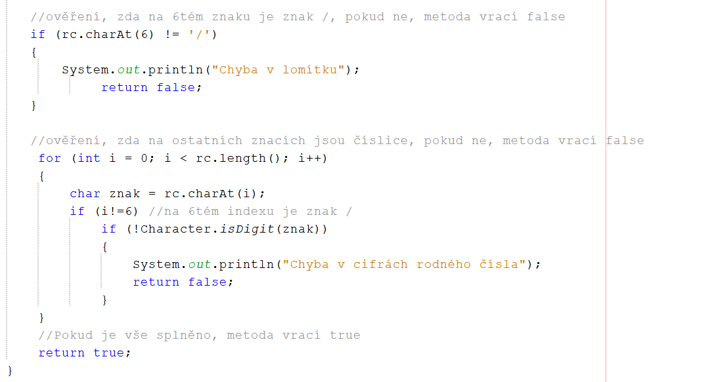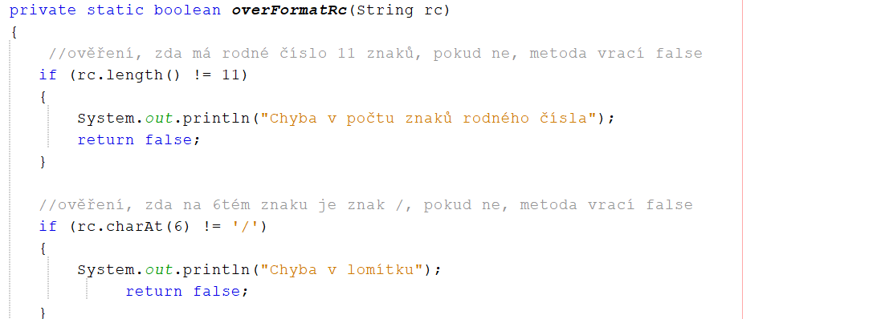

## Metoda overDelitelnost11

Metoda overDelitelnost11 ověřuje, zda je rodné číslo (po odstranění lomítka) beze zbytku dělitelné číslem 11.

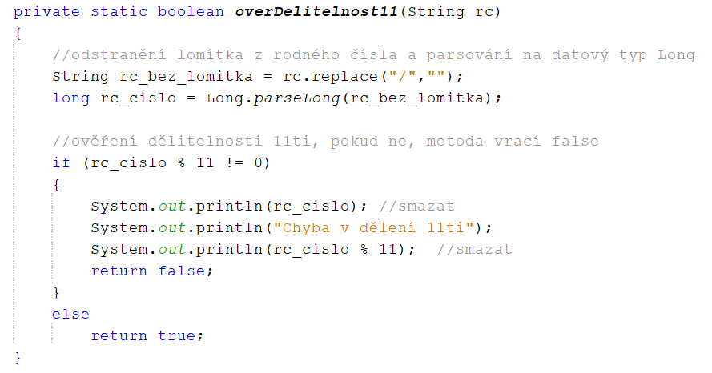

## Metoda overMesicRc

Metoda overMesicRc ověřuje shodu měsíce z data narození s měsícem uvedeném v rodném čísle.  
Pokud se jedná o ženské pohlaví, přičítá se k měsíci v rodném čísle 50 (např. březen není 3, ale 53)

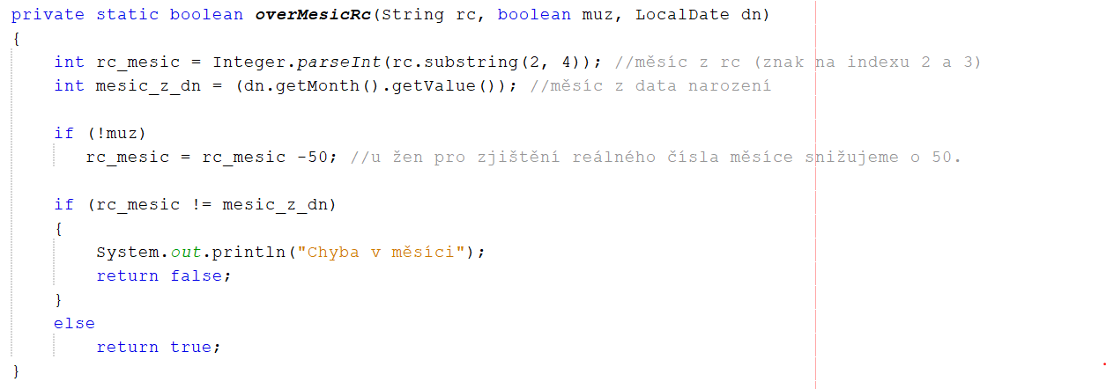

## Metoda overDenRc

Metoda overDenRc ověřuje shodu dne z data narození se dnem uvedeným v rodném čísle.  
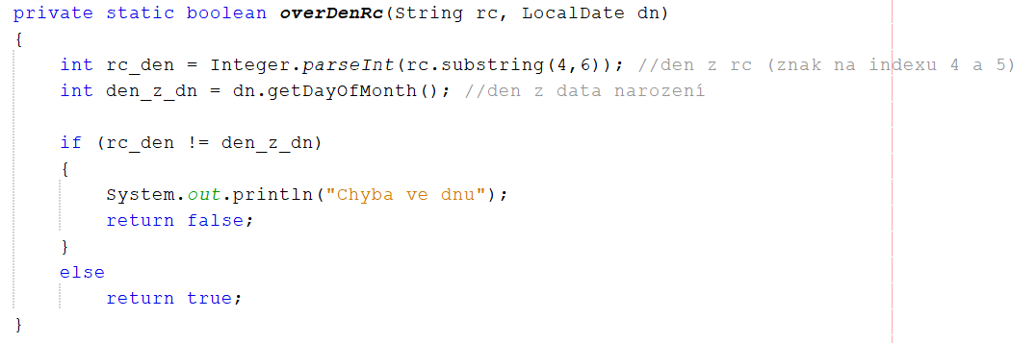

## Metoda overRokRc

Metoda overRokRc ověřuje shodu roku z data narození s rokem uvedeným v rodném čísle.  
Mějme na paměti, že v datu narození je rok uložen v plném formátu (např. 1998), zatímco v rodném čísle ve zkráceném formátu (98). Jedno z čísel je tedy nutné před srovnávání upravit.

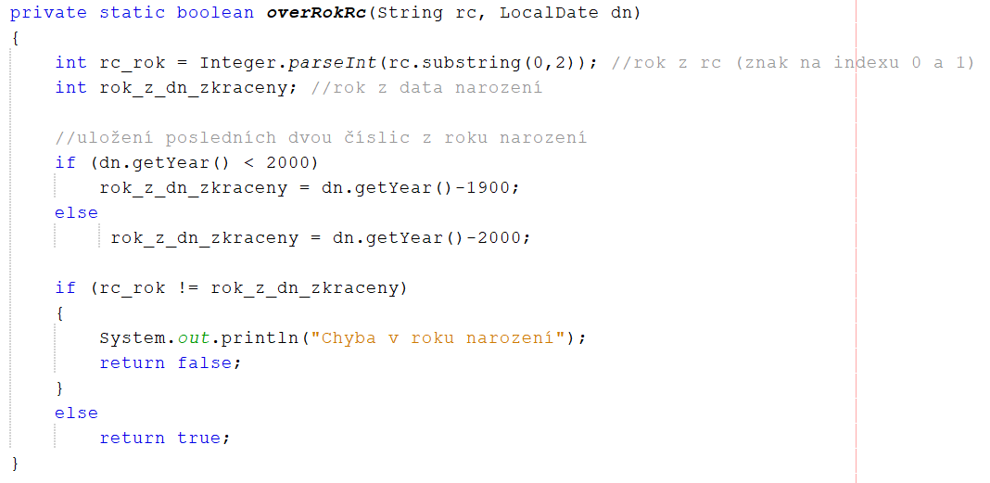

## Testování metody rodneCislo

Vyzkoušíme, zda metoda rodneCislo funguje dobře. Zavoláme ji z programu. To sice nebudeme standartně dělat, ale na ověření správnosti se nám to bude hodit.

Znova opakuji, že před voláním statické metody nevoláme konstruktor.

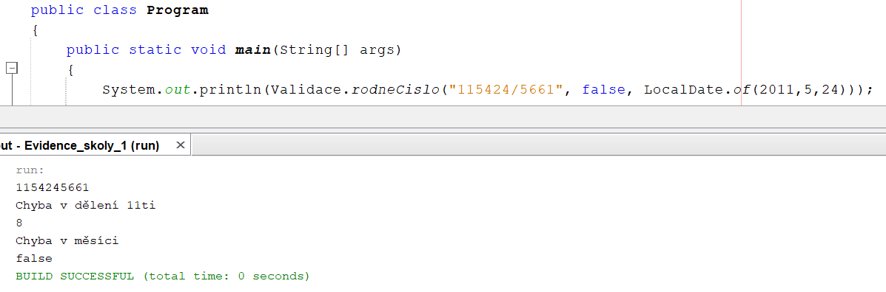

Ve výpisu vidíme postupně:

* Rodné číslo (bez lomítka).
* Informaci, že rodné číslo neprošlo podmínkou dělení 11ti, a to o 8.
* Chyba v měsíci - jedná se o ženu (určeno prostředním parametrem false při volání metody),  
  a proto 54 odpovídá měsíci 4, ne 5.
* False – rodné číslo není validní.

Pokusíme se u rodného čísla udělat korekci, aby validní bylo. Nejprve upravíme měsíc. Úpravu dělitelnosti 11ti si necháme na závěr, neboť se změnou měsíce získáme úplně jiné číslo a změní se tedy  
i dělitelnost.

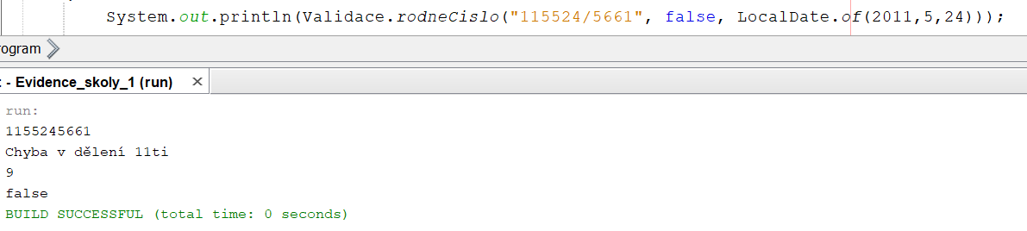

Dle výpisu stačí k validnímu rodnému číslu stačit odečíst číslo 9…

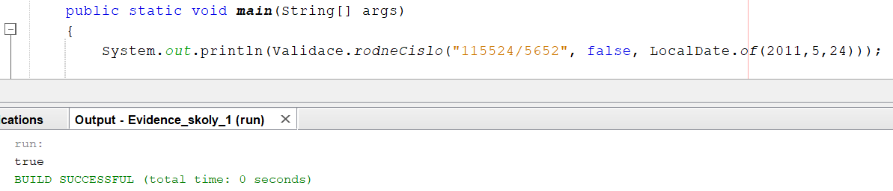

… a vše je v pořádku. Metoda rodneCislo ze třídy Validace funguje.

Nyní nám již stačí validaci implementovat do našeho programu. Rodné číslo budeme ověřovat při každém přidání žáka do třídy. Program je šikovně poskládán tak, aby v případě nevalidního rodného čísla se zcela předešlo vytvoření objektu typu žák.

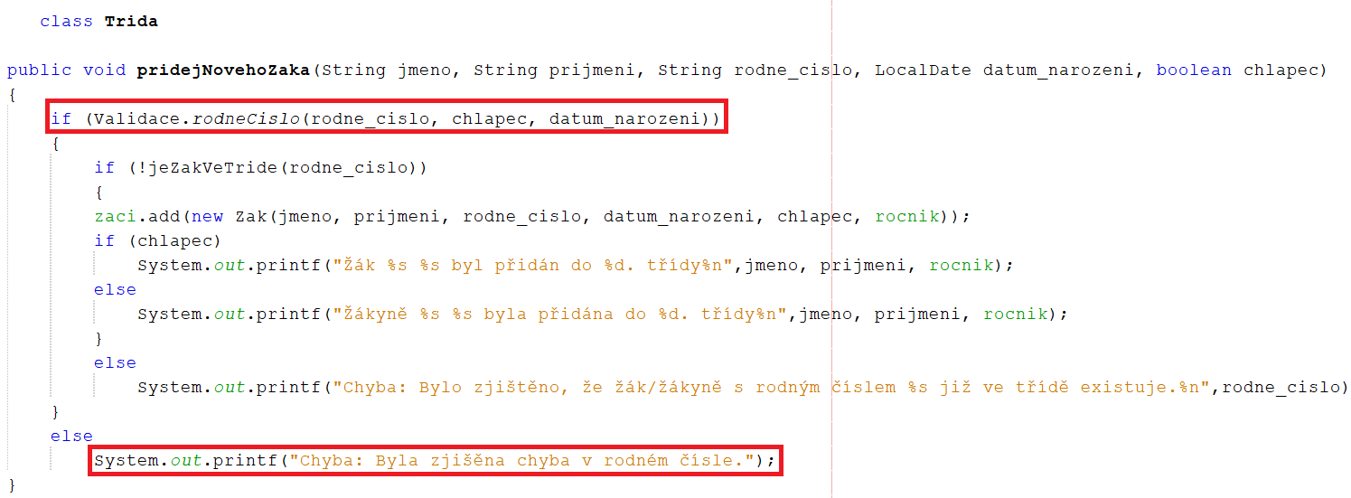

Volání metody z Program.java

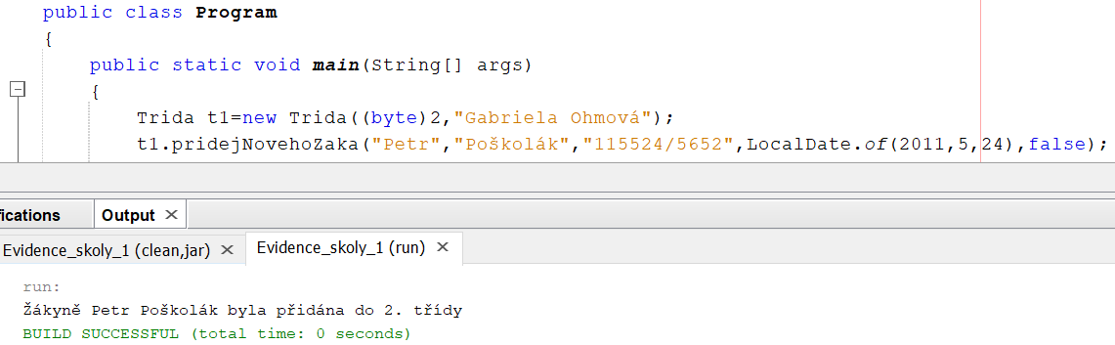

V posledních dvou kapitolách do naší školy konečně přivítáme učitelský sbor.